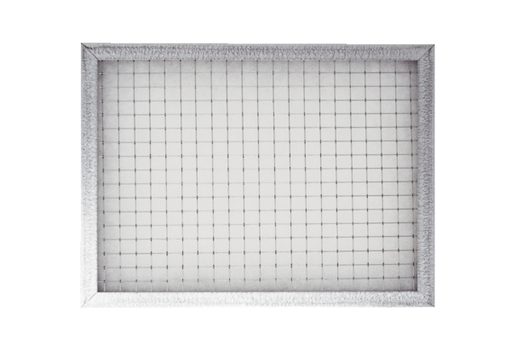Вставная рамка для воздушного фильтра WSG-ES 300Комплект поставки: 1 штукАссортимент: К
Номер артикула: 0093.1326Изготовитель: MAICO

